ПРИНЯТА **:** УТВЕРЖДАЮ:

**МО ГУО г. Хасавюрта Директор МКУ ДО ЭБЦ**

**Протокол №___ от_________2017 год __________________А.А. Омаров**

**Министерство образования и науки РД Городское управление образования г. Хасавюрта МКУ ДО «Эколого-биологический центр» г. Хасавюрт.**

(Для руководителей и биологов школ)

**Исполнитель: педагог ДО ЭБЦ.**

**рук. объединения «Орнитология»**

**Джабраилова Раиса Асраддиновна.**

Хасавюрт 2017-2018 уч. год.

**1.Введение**

Неоценимую помощь в защите зеленных насаждений оказывают насекомоядные птицы и мелкие пернатые хищники. Они являются самыми подвижными естественными врагами вредных насекомых, уничтожая их на различных стадиях развития в огромных количествах, особенно в период выкармливания своих прожорливых птенцов. Полезным для зеленных насаждений птицам относятся: синицы, дятлы, скворцы, пищухи, кукушки, поползни, иволги, дрозды и многие другие. Ласточки, чижи, щеглы, жаворонки и множество других птиц также кормятся насекомыми.

Синица за сутки съедает столько насекомых, сколько весит сама. Птенцы некоторых насекомоядных птиц способны удвоить свой вес за 2-3 дня. Можно представить себе, сколько их родителям нужно добыть различных насекомых, чтобы обеспечить такой привес своей прожорливой молодежи.

Основным кормом скворцов являются непарный шелкопряд, златогузка, майский хрущ, пяденицы и многие другие вредители, которых эти птицы, появляясь стаями, нередко полностью уничтожают.

Основная польза птиц в парке заключается в том, что они очищают его от насекомых, преимущественно вредных, причём, в летнее время это делают не только насекомоядные, но и так называемые зерноядные птицы, большинство которых выкармливает птенцов насекомыми.  
  
Исключительно большую роль в жизни зеленных насаждений играют насекомые, причем их роль может быть как положительной, так и отрицательной. Насекомые, нападающие на здоровые и поедающие листья, хвою и корни, называются первичными вредителями, а нападающие на ослабленные деревья и поедающие кору или древесину- вторичными вредителями.

Особенно опасны листогрызущие первичные вредители растений: шелкопряд-монашенка, объедающий хвою ели, сосны и других хвойных. Непарный шелкопряд, чрезвычайно многоядный, встречающийся на самых разнообразных лиственных и хвойных породах, но главным образом на лиственных, особенно на дубе.

В объединении проводится большая работа по охране и привлечению птиц. Наши законы охраняют всех птиц. Запрещено истребление птиц и разорение их гнезд. Наше объединение «Орнитология» показывает всем пример бережного отношения к птицам, их гнездам и следит за тем, чтобы никто не смел тронуть даже воробья. Важно не только охранять наших пернатых друзей, но и привлекать их.

2.**Обоснование исследования.**

Значение зеленых насаждений, и их многогранную роль в жизни общества трудно переоценить.

Растительность является источником ценных «невесомых полезностей», не имеющих материальной формы: деревья и кустарники улучшают климат, их называют «зеленой фабрикой», «зеленым золотом». В зеленых листьях на свету образуется органическое вещество.

Городской парк является наиболее здоровым местом отдыха для миллионов людей и способствует их долголетию. Украшая ландшафт, парка имеют и большое эстетическое значение: их красота и живописность вдохновляют творчество поэтов и художников.

Итак, роль и значение зеленных насаждений в жизни общества чрезвычайно велики. Поистине, растительность является зеленым другом человека. Поэтому забота о растительности - это забота о будущем человечества.  
  
Поэтому проблема защиты растительности в парке от болезней и насекомых–вредителей, которые нередко приводят к гибели насаждений, является для нас наиболее острой.

**3. Актуальность исследования.**

В парке царит отрегулированное природой равновесие сосуществования деревьев, трав, насекомых, птиц, микробов и других живых объектов. Хозяйствуя, человек не должен не умелым вмешательством вносить разлад в сложившуюся гармонию.

Одним из наиболее ощутимых факторов, вносящих разлад в жизнь растительности, являются ядохимикаты, применяемые против насекомых-вредителей.  
  
Борьба с вредителями направлена на то, чтобы создать систему защиты растительности на всех этапах произрастания.  
  
В последние годы всё больше внимания уделяется развитию биологического метода в связи с тем, что широкое применение химического метода представляет опасность для здоровья людей и нарушает экологические процессы в природе.

Биологические приёмы защиты перспективны как высокоэффективные и безопасные для теплокровных животных и человека.

**4.Цели и задачи исследования:**

Изучение влияния биологического метода - привлечение птиц на численность насекомых-вредителей.  
  
Исходя из поставленной цели, нами были выдвинуты ряд задач:  
  
- обобщение литературных данных о защите зеленых насаждений в парке от насекомых-вредителей;

- анализ эффективности различных методов и средств борьбы с насекомыми вредителями;  
  
- оценка поражённости деревьев;  
  
- выяснение эффективности биологического метода – привлечение птиц.

**5. Методы и методики исследования**

В ходе исследовательской работы применялись методы:

1. Метод визуального осмотра на исследуемом участке парка с усохшими деревьями (обнаружение наружных и внутренних повреждений деревьев).
2. Метод сбора (сбор обнаруженных стволовых вредителей и следов их жизнедеятельности)
3. Измерительные методы (подсчет усохших деревьев, количества жуков на палетке, размеров жуков, ширины ходов, диаметра ствола дерева и т.д.)
4. Метод фотосъемки (произведение снимков с помощью фотоаппарата)
5. Метод модельного дерева заключается в уточнении видового состава вредителей, выявление доминантных и значимых видов,

определении типа усыхания и типов заселения деревьев, определение численности стволовых вредителей.

Метод модельного дерева: с исследуемого участка берется свежее заселенное модельное дерево из категории 4-5 состояния деревьев. Сначала дерево срубают, обрубают сучья и тщательно осматривают. Затем измеряют протяженность ствола, кроны, протяженность толстой, переходной и тонкой коры. Далее вдоль ствола топором или ножом делают пролыску в ширину ладони. На ней по обнаруженным ходам и насекомым определяют видовой состав вредителей, отмечают районы их поселения, протяженность которых измеряют [**рулеткой**](https://infourok.ru/prakticheskaya-prirodoohrannaya-deyatelnost-na-temu-privlechenie-ptic-kak-biologicheskiy-metod-zaschiti-lesa-ot-nasekomih-vredit-538921.html). В пределах района поселения каждого вида обращают внимание на характер расположения ходов вредителя. Для учета численности вредителей и определения плотности поселения закладывают палетки в разных частях ствола.

Наиболее точные результаты дает учет насекомых на двухметровых отрубках. Ствол размечается на отрубки, посередине каждого из них в обе стороны от центра отмеряют по 0,25 м, то есть высота палетки составляет 50 см. На палетке снимают кору и подсчитывают: для короедов количество семей (Б.К.), количество маточных ходов (М.Х.), количество молодых жуков.

Существуют различные методы защиты зеленых насаждений:  
  
- химические методы характеризуются использованием химических веществ, ядовитых для возбудителей болезней и вредителей, в целях предупреждения и подавления их развития на растениях путём поверхностной обработки, а также для укрепления растительных организмов и повышения их устойчивости посредством введения в растения препаратов внутри растительного действия. К таким веществам относятся фунгициды. Бактерициды, нематоциды, антибиотики, изолирующие замазки и пломбы;  
  
- механические методы- вырубка больных и мёртвых деревьев. Мёртвые и больные деревья не должны долго оставаться в парке, так как они являются очагом инфекции;   
  
- биологический метод: метод привлечения птиц.

Изучив все методы защиты зеленых насаждений от насекомых – вредителей, пришли к выводу, что наиболее безопасным является биологический метод-привлечение птиц.

**6.Этапы исследования**

**1-й этап- поисково-практический**(выявление причины гибели деревьев и состава заселенных стволовых вредителей, сбор информации с исследуемого объекта, изучение проблемы);

Его начало приурочивается к апрелю - празднованию Международного Дня Птиц. **Второй этап** – поисково - теоретический  
Он заключается в организации учебно-практической деятельности, предполагающей :- оценку состояния о городского парка;  
- разработку проекта по ее защите от насекомых-вредителей, используя   
биологический метод – привлечение птиц. - внедрение и апробация метода.  
  
Работа над проектом была начата с 1 марта 2016 года.  
  
Осмотрев лесополосу, мы выяснили, что там произрастают следующие виды деревьев и кустарников: ясень обыкновенный, клен остролистный, вяз обыкновенный, акация желтая.  
  
Исследовав близлежащую территорию (городской парк), выяснили, что в данной местности обитают следующие виды птиц: синица, дятел, скворец, И нами был предпринят ряд мер по привлечению данных видов для борьбы с насекомыми - вредителями в городском парке:   
  
- развешивание скворечников;  
  
- развешивание кормушек.  
  
Для гнездования птиц нами были изготовлены искусственные домики.

В марте 2016 года на исследуемом участке было выявлено 2 погибших дерева, в среднем возрасте 40-50 лет (возраст деревьев был определен по годичным кольцам на спилах).

В результате визуального обследования усохших деревьев были обнаружены повреждения на стволе и на ветвях кроны

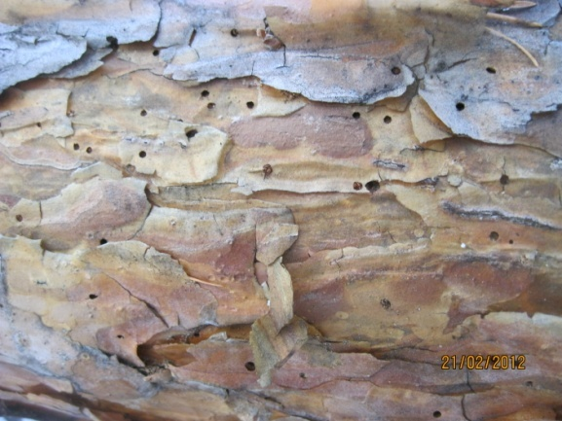 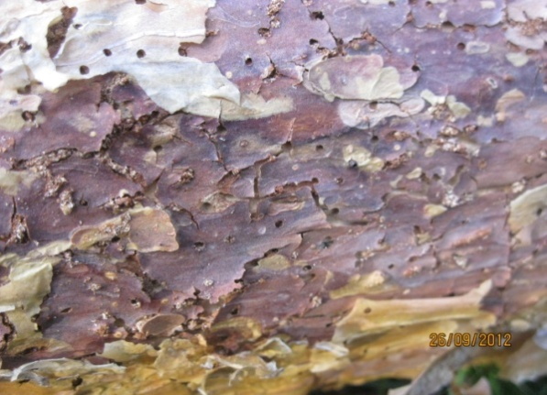

Были отобраны образцы с повреждениями на стволе и на ветвях, а также произведены снимки с помощью фотоаппарата для дальнейшей работы по определению и изучению заселения деревьев стволовыми вредителями. На отобранных образцах с помощью ножа была удалена кора для изучения и обнаружения следов жизнедеятельности и самих насекомых. На лубе ствола и ветвей мы увидели множество мало разветвлённых ходов с шириной хода в среднем от 2-3мм.

Изучая открывшиеся нашему взору ходы, мы увидели с помощью [**лупы**](https://infourok.ru/prakticheskaya-prirodoohrannaya-deyatelnost-na-temu-privlechenie-ptic-kak-biologicheskiy-metod-zaschiti-lesa-ot-nasekomih-vredit-538921.html) молодых жуков длинной 2мм, которые после пребывания в тепле стали двигаться и мёртвых жуков длинной 3,8мм, а так же заметили, что некоторые ходы очень туго забиты буровой мукой светлого цвета.

В середине июня 2016 года мы заметили появление нового очага поражённых деревьев, который находился вблизи исследуемого нами участка.

При обследовании его было обнаружено 1 погибшее дерево.

Причиной гибели стали всё те же жуки короеды, обнаруженные ещё в марте, которых мы увидели под вскрытой корой на стволах погибших деревьев.

В городском парке было развешено уч-ся объединения 16 скворечников

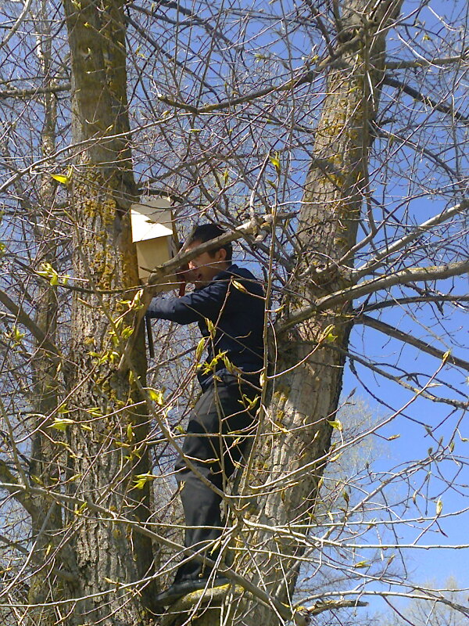

Развешивание скворечников в городском парке.  
Осматривать скворечник во время гнездования нет особой необходимости, так как по поведению птиц можно судить о ходе гнездовых дел. Начало постройки гнезда тоже нетрудно заметить, так как птицы усиленно таскают внутрь различный строительный материал. Когда самка станет встречаться редко, то это укажет вам на начало насиживания. При крайней необходимости в этом можно убедиться, стукнув раз-другой по стволу дерева, на котором висит дупло. Насиживающая в нем самка иногда выскакивает наружу. Окончание насиживания (у певчих птиц оно длится 12-13 суток) можно отметить по начавшемуся частому летанию птиц с кормом. В первые же дни, прислушиваясь около, можно бывает расслышать слабыйписк птенцов, особенно во время возвращения родителей. С каждым днем писк становится отчетливее, громче, что свидетельствует о росте птенцов. Приблизительно через две недели (у певчих) происходит вылет из гнезда, который наблюдать также нетрудно, так как редко вылетают все птенцы сразу, а тревожное поведение родителей около вылетевшего птенца быстро выдает нам, что произошло.

Мы продолжили наблюдение и установили, что из 16 скворечников, 11 оказались заселены.   
Из 80 обследованных нами деревьев – 5 поражены жуком-короедом.   
В результате проводимых наблюдений, нами было установлено, что новых поражённых деревьев не обнаружено. Но повторные исследования 2016году показали, что в результате привлечения птиц из 80 деревьев всего 2 оказались повреждёнными.

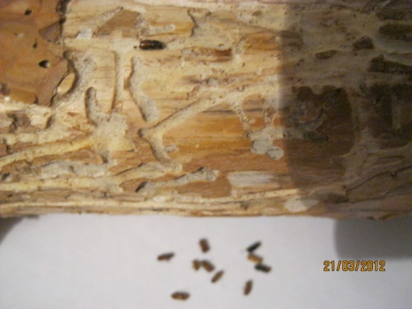 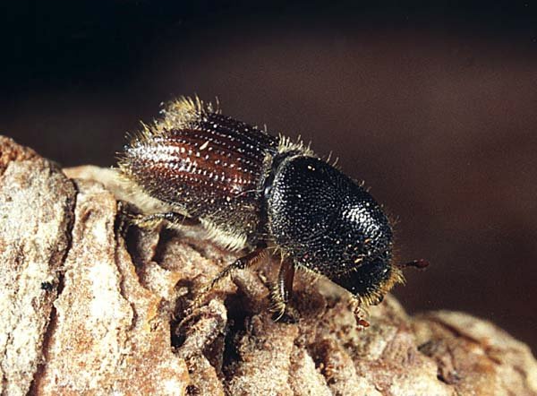

Обнаруженные жуки на погибших деревьях. Жук короед, вредитель леса

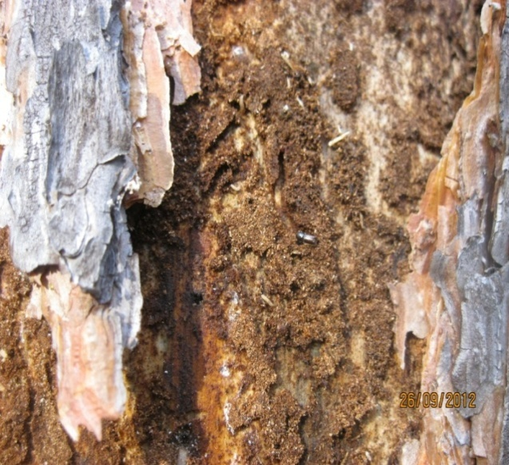

Обнаруженный короед

Мы продолжили наблюдения и в летний период. Было обследовано 120 деревьев, из которых 4 были поражены паутинным клещом. Нами было установлено, что в результате привлечения птиц в данный парк в 2016 году численность насекомых уменьшилась. Также мы установили, что новых пораженных деревьев не обнаружено.  
В осенний и зимний период нами был предпринят ряд мер по привлечению птиц, а именно подкормка в холодный период года.  
  
Зимняя подкормка птиц значительно снижает смертность зимующих птиц. В то же время некоторые птицы (синицы, поползни, дятлы), скапливаясь у кормушек, не довольствуются подкормкой. Они разыскивают яйца, личинок, куколок и взрослых зимующих насекомых. Привыкнув к определённому району зимой, часть из них остаётся на гнездование поблизости от мест подкормки. Для подкормки птиц применяются кормушки различных конструкций. Важно, чтобы в них постоянно имелся корм хорошего качества.   
Использовав, различный материал, в том числе и бросовый, мы изготовили кормушки разнообразной формы.

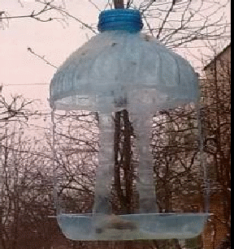

В городском парке нами были развешаны 16 кормушек.

Для подкормки мы использовали подсолнечные семена, зёрна пшеницы, овса, ячменя, кусочки не соленного сала. Зимняя подкормка рассчитана на привлечение и сохранение численности птиц.  
  
Кормушки мы располагали в одних и тех же местах, на высоте человеческого роста. Мы следили за постоянным наполнением кормушек кормом.

Нами было установлено, что число кормящихся птиц по сравнению с прошлым годом, заметно увеличилось.  
  
**Третий этап** – пропагандистский.   
На данном этапе, приуроченном к празднованию Дня Птиц , была проведена агитационная кампания среди уч-ся , конкурсы на лучшую кормушку и скворечник. Викторины, классные часы. Победители награждались призами. Цель этого мероприятия: Развитие кругозора учащихся, воспитание бережного отношения к птицам.

**7.Ожидаемые результаты.**  
Как показывает, опыт развешивание домиков заметно увеличивает численность пернатого населения, а именно, скворцов, дятлов, синиц, следовательно, становится больше защитников леса.   
  
Как показывает опыт, развешивание кормушек, увеличивает численность перезимовавших птиц, следовательно, тем надежнее будет защита леса от вредных насекомых. Помогая птицам, мы приносим пользу и лесу*.*

**Динамика численности насекомых-** **вредителей до и после привлечения птиц  
8. Практическая значимость.**  
  
Правильная и успешная постановка работы по привлечению полезных птиц имеет громадное практическое значение. Подсчитано, что вредные насекомые, являющиеся в большинстве пищей различных птиц, причиняют наибольший вред зеленым насаждениям в парке.

Для успешного привлечения птиц необходимо довольно подробно знать их жизнь, ту обстановку, которую надо создать, чтобы птицы сами заметили выгоды, предоставляемые им человеком, и стали гнездиться в желательных для них местах.

**9.Заключение.**  
Свою исследовательскую работу мы начали с марта 2016 года и продолжаем ее и сейчас. Общие принципы охраны и привлечения птиц, включая «кормушечный» метод и связанные с ним эколого-воспитательные аспекты, детально изложены в книге К.Н. Благосклонова «Охрана и привлечение птиц», Т.Г.Зорина «Школьникам о лесе».  
В выполнение данного проекта проводилось руководителем и уч-ся объединения «Орнитология» . Помощь в проведении этого проекта оказывал служащий персонал городского парка. Нами были намечены дальнейшие перспективы: более углублено изучить данный метод.

В ходе нашего исследования мы рекомендуем использовать биологический метод защиты леса от насекомых-вредителей – привлечение птиц, как наиболее безопасный для человека и животных, по сравнению с химическим методом.  
Пусть в наших парках пышно растут деревья, спокойно поют птицы. Помогайте птицам, и они не останутся в долгу: помогут вам избавить парк от множества **насекомых-вредителей.**  
  
Давайте, люди, дружить друг с другом,  
  
Как птицы с небом, как ветер с лугом,  
  
Как парус с морем, трава с дождями,  
  
Как дружит солнце со всеми нами!  
  
Давайте, люди, любить планету,  
  
Во всей Вселенной похожей нету .  
  
Во всей Вселенной на всех одна,  
  
Что будет делать без нас она

Замечательный писатель и большой любитель природы М. Пришвин писал: «Мы хозяева нашей природы, и она для нас – кладовая солнца с великими сокровищами жизни. Мало того, чтобы сокровища эти охранять, их надо открывать и показывать»

**10.Литература.**

1. Биология в школе, 2003.-№1.-стр.61.
2. Большая советская энциклопедия в 50 т.том 24.-М, 1953 г.
3. Лес и человек. - М, 1989 г.
4. Петров В.В. Лес и его жизнь.-М,1986г.
5. Петров В.В.Растительный мир нашей Родины.-М,1991г.
6. Энциклопедический словарь юного натуралиста/сост. А.Г.Рогожкин.-М, 1981г